МИНИСТЕРСТВО НАУКИ И ВЫСШЕГО ОБРАЗОВАНИЯ
РОССИЙСКОЙ ФЕДЕРАЦИИ
Федеральное государственное бюджетное образовательное учреждение высшего образования
«Магнитогорский государственный технический университет
им. Г.И. Носова»

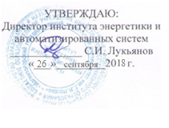

РАБОЧАЯ ПРОГРАММА ДИСЦИПЛИНЫ

ОСНОВЫ МАТЕМАТИЧЕСКОЙ ОБРАБОТКИ ИНФОРМАЦИИ

Направление подготовки
44.03.05 «Педагогическое образование» (с двумя профилями подготовки)

Профиль подготовки
«Изобразительное искусство и дополнительное образование»

Уровень высшего образования – академический бакалавриат

Форма обучения ― очная

Факультет или институт | Энергетики и автоматизированных систем
Кафедра | Бизнес-информатики и информационных технологий
Курс | 1
Семестр | 2

Магнитогорск
2018 г.
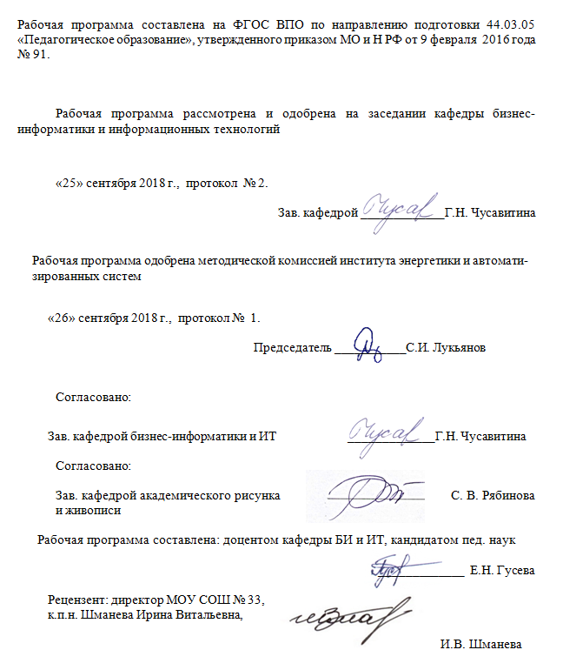

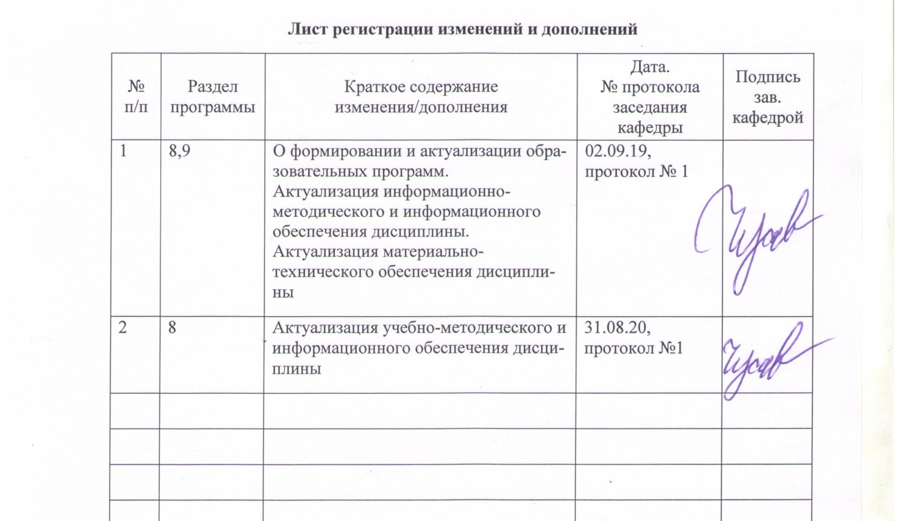

- Цели освоения дисциплины
Подготовка студентов по курсу «Основы математической обработки информации» в соответствии с требованиями Государственного образовательного стандарта ВО 44.03.05 «Педагогическое образование» с профилями подготовки «Изобразительное искусство и дополнительное образование». Задачи курса: формирование у бакалавров системы естественнонаучных и математических знаний, умений и навыков, связанных с математическими способами представления и обработки информации для ориентирования в современном информационном пространстве.
2.Место дисциплины в структуре образовательной программы подготовки специалиста
Данный курс является обязательной дисциплиной базовой части программы подготовки бакалавров направления 44.03.05 «Педагогическое образование» с профилями «Изобразительное искусство и дополнительное образование». Изучение дисциплины базируется на знаниях, полученных в школе при изучении математики и дисциплины «Информатика и ИКТ». «Основы математической обработки информации» изучается на 1 курсе во 2 семестре.

3.Компетенции обучающегося, формируемые в результате освоения дисциплины (модуля) и планируемые результаты обучения

В результате освоения дисциплины «Основы математической обработки информации» студент должен обладать следующими компетенциями:
Структурный элемент  компетенции | Планируемые результаты обучения
ОК-3 Способностью использовать естественнонаучные и математические знания для ориентирования в современном информационном пространстве
Знать | базовые понятия математики;  способы представления и формализации данных;  методы математической обработки информации;  методы решения базовых математических задач;  иметь представление об алгебре логики, множествах, матрицах, графах
Уметь: | Формализовывать и описывать учебные задачи. Определять вид математической модели для решения профессиональных задач.  Выполнять операции с множествами;  находить вероятность случайного события;  определять значения числовых характеристик случайной величины. Оформлять и редактировать данные в табличном процессоре Microsoft Excel. Представлять числовые данные в виде графиков и диаграмм. Строить полигон и гистограмму частот выборочного распределения. Использовать методы статистической обработки экспериментальных данных.
Владеть: | Навыками математической обработки информации;  интерпретацией и адаптацией математических знаний для решения образовательных задач в соответствующей профессиональной области. Навыками обработки числовых данных с помощью формул и статистических функций в Microsoft Excel.

3.Структура и содержание дисциплины

Общая трудоемкость дисциплины составляет 3 зачетных единицы 108 часов:
- контактная работа-54,15 часа,
- ВКНР-3,15,
- аудиторная работа – 51 час,
- самостоятельная работа –18,15 часа,
- экзамен -35,7 часов.

НАИМЕНОВАНИЕ РАЗДЕЛОВ  КУРСА И ТЕМ | Семестр | Аудиторные занятия (час),в том числе самостоятельная работа |  |  | Формы текущего  контроля  успеваемости  и промежуточной  аттестации | Код и структурный  элемент компетенции
НАИМЕНОВАНИЕ РАЗДЕЛОВ  КУРСА И ТЕМ | Семестр | Лекции | Лабораторные работы | Самостоятельная работа |  | Код и структурный  элемент компетенции
Раздел 1. Математика в современном мире: основные разделы, теории и методы математики. | 2
1.1.Понятийный аппарат аксиоматического метода. Математические предложения и доказательства. Виды моделей. Основные методы и технологии создания моделей. | 2 | 2 | 3 | 1 | Опрос на лекции | ОК3зу
1.2.Основные понятия теории множеств. Основные операции над множествами. Диаграммы Эйлера-Венна. Бинарные отношения. | 2 | 2 | 4 | 2 | Выполнение лабораторной работы | ОК3зув
1.3.Алгебра логики. Высказывания. Логические операции. Истинностные таблицы. Предикаты и кванторы. Понятие формулы логики предикатов. | 2 | 2 | 4 | 2 | Отчет по лабораторной работе | ОК3 зув
1.4.Виды матриц. Операции над матрицами. Определитель квадратной матрицы. | 2 |  | 4 | 1 | Отчет по лабораторной работе | ОК3 зув
1.5.Происхождение графов. Типы конечных графов. Маршруты. | 2 | 2 | 2 | 2 | Отчет по лабораторной работе | ОК3 зув
Итого по разделу |  | 8 | 17 | 8
Раздел 2. Теория вероятностей и математическая статистика | 2
2.1.Соединения без повторений и с повторениями. Комбинаторные правила сложения и умножения. Перестановки, размещения и сочетания. Примеры комбинаторных задач | 2 | 2 | 4 | 3 | Опрос на лекции | ОК3 зу
2.2.События, их классификация. Действия над событиями. Классическое определение вероятности. Геометрическое определение вероятности. Частота события. Статистическое определение вероятности. Теорема сложения вероятностей. | 2 | 2 | 3 | 3 | Отчет по лабораторной работе | ОК3 зув
2.3.Формула полной вероятности. Условная вероятность. Теорема умножения вероятностей. Формула Байеса. | 2 | 2 | 3 | 2 | Отчет по лабораторной работе | ОК3 зув
2.4.Основные понятия математической статистики. Характеристики вариационного ряда. Статистическое распределение выборки. Закон распределения вероятностей. Полигон и гистограмма частот. Распределения | 2 | 2 | 7 | 2,15 | Отчет по лабораторной работе | ОК3 зув
Итого по разделу |  | 8 | 17  10 | 10,15 | Экзамен
Итого: | 108 | 17 | 34  10 | 18,15 | 35,7

5.Образовательные и информационные технологии
Для реализации предусмотренных видов учебной работы в качестве образовательных технологий в преподавании дисциплины «Основы математической обработки информации» используются традиционная и модульно-компетентностная технологии.
- Для формирования новых теоретических и фактических знаний используются лекции:
- обзорные – для рассмотрения общих вопросов математической логики и теории алгоритмов, для систематизации и закрепления знаний;
- информационные – для ознакомления с основными принципами математической логики, формализации понятия алгоритма, основными понятиями теории сложности алгоритмов;
- проблемные - для развития исследовательских навыков и изучения способов решения задач.
- Для приобретения новых фактических знаний и практических умений используются лабораторные работы:
- компьютерный практикум;
- разбор отчетов по лабораторным работам, анализ ошибок, совместный поиск вариантов рационального решения учебной задачи, модели.
- Для приобретения новых теоретических и фактических знаний, когнитивных и практических умений используется самостоятельная работа:
- самостоятельное изучение учебной литературы, конспектов лекций;
- подготовка к аудиторным контрольным работам;
- выполнение индивидуальных домашних заданий;
- выполнение курсовой работы.
- Для проведения занятий в интерактивной форме:
- ориентация студентов на образовательные интернет-ресурсы.
- работа в команде;
- case-study: разбор результатов тематических контрольных работ, анализ ошибок, совместный поиск вариантов рационального решения проблемы.
В ходе проведения занятий предусматривается использование средств вычислительной техники при выполнении индивидуальных заданий, контрольных работ, курсовой работы.

6.Учебно-методическое обеспечение самостоятельной работы студентов
Аудиторная самостоятельная работа студентов на практических занятиях осуществляется под контролем преподавателя в виде решения задач и выполнения упражнений, которые определяет преподаватель для студента.
Внеаудиторная самостоятельная работа студентов осуществляется в виде изучения литературы по соответствующему разделу с проработкой материала и выполнения домашних заданий с консультациями преподавателя.

6.1.Структура самостоятельной работы студентов
Раздел дисциплины | Вид самостоятельной работы | Количество часов | Формы контроля
1. Математика в современном мире: основные разделы, теории и методы математики. | 1. Самостоятельное изучение учебной литературы  2. Подготовка к лабораторным занятиям | 8 | Защита лабораторных работ
2.Теория вероятностей и математическая статистика | 1. Самостоятельное изучение учебной литературы  2. Подготовка к лабораторным занятиям | 10,15 | Защита лабораторных работ
 | Итого: | 18,15
Критерии оценки (в соответствии с формируемыми компетенциями и планируемыми результатами обучения):
– на оценку «отлично» – студент должен показать высокий уровень знаний не только на уровне воспроизведения и объяснения информации, но и интеллектуальные навыки решения проблем и задач, нахождения уникальных ответов к проблемам, оценки и вынесения критических суждений;
– на оценку «хорошо» – студент должен показать знания не только на уровне воспроизведения и объяснения информации, но и интеллектуальные навыки решения проблем и задач, нахождения уникальных ответов к проблемам;
– на оценку «удовлетворительно» – студент должен показать знания на уровне воспроизведения и объяснения информации, интеллектуальные навыки решения простых задач;
– на оценку «неудовлетворительно» – студент не может показать знания на уровне воспроизведения и объяснения информации, не может показать интеллектуальные навыки решения простых задач.

7 Оценочные средства для проведения промежуточной аттестации

а) Планируемые результаты обучения и оценочные средства для проведения промежуточной аттестации:

Структурный элемент  компетенции | Планируемые результаты обучения | Оценочные средства
Способностью использовать естественнонаучные и математические знания для ориентирования в современном информационном пространстве (ОК-3)
Знать | базовые понятия математики;  способы представления и формализации данных;  методы математической обработки информации;  методы решения базовых математических задач;  иметь представление об алгебре логики, множествах, матрицах, графах | Перечень теоретических вопросов к экзамену  - Основные понятия теории множеств. Основные операции над множествами. Диаграммы Эйлера-Венна. Бинарные отношения.  Элементарные логические функции. Конъюнкция. Дизъюнкция. Пример.  Элементарные логические функции. Импликация. Эквиваленция. Пример.  Элементарные логические функции. Решение логических задач.  Законы алгебры логики. Упрощение логических выражений.  - Алгебра логики. Высказывания. Логические операции. Истинностные таблицы.  - Предикаты и кванторы. Понятие формулы логики предикатов.  Введение в теорию графов. Основные понятия и определения.  Теория графов. Метод поиска в глубину. Пример.  Эйлеровы графы. Пример.  Кратчайшие пути на графе. Пример задачи.  Комбинаторика. Размещения. Перестановки. Примеры задач.  Комбинаторика. Сочетания. Пример задачи.  - Матричные вычисления. Сложение и умножение матриц.  - Матричные вычисления. Решение систем линейных уравнений.  - Соединения без повторений и с повторениями. Комбинаторные правила сложения и умножения.  - Перестановки, размещения и сочетания. Примеры комбинаторных задач  - Классическое определение вероятности. Теоремы умножения и сложения вероятностей.  Дискретные и непрерывные случайные величины.  Нормальный закон распределения вероятностей.  Статические гипотезы и методы проверки гипотез.  Основные понятия математической статистики. Характеристики вариационного ряда.  Статистическое распределение выборки. Закон распределения вероятностей. Полигон и гистограмма частот.  1. Наука, изучающая законы и формы мышления, называется:  - Алгебра  - Геометрия  - Философия  - Логика  2. Повествовательное предложение, в котором что-то утверждается или отрицается называется:  - Выражение  - Аксиома  - Высказывание  - Умозаключение  3. Константа, которая обозначается "1" в алгебре логики называется:  - Ложь  - Истина  - Правда  - неправда  4. Какое из следующих высказываний является истинным?  - город Париж - столица Англии  - 3 + 5 = 2 + 4  - II + VI = VIII  - томатный сок вреден  5. Объединение двух высказываний в одно с помощью союза "и" называется:  - Инверсия  - Конъюкция  - Дизъюнкция  - Импликация  6. Объединение двух высказываний в одно с помощью союза "или" называется:  - Инверсия  - Конъюкция  - Дизъюнкция  - Импликация  7. Логическая операция, которая соответствует конструкции «если…, то…»  - Инверсия  - Тождество  - Дизъюнкция  - импликация  8. Логическая операция, которая соответствует конструкции «A тогда и только тогда, когда B»  - Инверсия  - Эквиваленция  - Дизъюнкция  - Импликация  9.Дано множество A={34,68,136,272}. Чему равна мощность этого множества?  - 34  - 6  - 4  - 272  10. Пересечением множеств A={1,2,6,7,9,12,22} и B={2,6,9,12} будет множество  - {2,6,9,12}  - {1,7,22}  - {1,2,6,7,9,12,22}  11. Множество рациональных чисел является подмножеством  - целых чисел;  - натуральных чисел;  - положительных чисел;  - действительных чисел  12.Какой граф называется ориентированным?  - С петлями  - Без петель  - ребра имеют направление  13.Какой граф называется мультиграфом?  - содержит кратные ребра  - имеет петлю  - ребра имеют направление  14.Что представляет собой универсальное множество?  это декартово произведение на множестве  - имеет такую особенность, когда все множества являются ее подмножествами  - имеет то свойство, при котором включает все подмножества для входного множества  - это эквивалент для сравнения  Статистическое наблюдение – это:  а) научная организация регистрации информации;  б) оценка и регистрация признаков изучаемой совокупности;  в) работа по сбору массовых первичных данных;  г) обширная программа статистических исследований  Показатель дисперсии - это:  а) квадрат среднего отклонения  б) средний квадрат отклонений  в) отклонение среднего квадрата  Медиана в ряду распределения с четным числом членов ряда равна  а) полу сумме двух крайних членов  б) полу сумме двух срединных членов  Значения признака, повторяющиеся с наибольшей частотой, называется  а) модой  б) медианой  Ранжирование - это  - определение числовых характеристик вариационного ряда  - построение полигона частот выборочного распределения  - расположение всех вариантов вариационного ряда в возрастающем (убывающем порядке)  Конец формы
Уметь | Формализовывать и описывать учебные задачи. Определять вид математической модели для решения профессиональных задач.  Выполнять операции с множествами;  находить вероятность случайного события;  определять значения числовых характеристик случайной величины. Оформлять и редактировать данные в табличном процессоре Microsoft Excel. Представлять числовые данные в виде графиков и диаграмм. Строить полигон и гистограмму частот выборочного распределения. Использовать методы статистической обработки экспериментальных данных. | - Какие функции Microsoft Excel  - Что произойдет в результате выполнения функции =СУММЕСЛИ(A1:A20;">10")  1) вычисление суммы чисел, равных 10, из диапазона А1:А20  2) сравнение чисел, больших 10, из диапазона А1:А20  3) вычисление суммы чисел из диапазона А1:А20  4) вычисление суммы чисел , больших 10, из диапазона А1:А20  - Диаграмма, которая определяет долю в совокупности …  - точечная диаграмма;  - столбиковая диаграмма;  - график;  - круговая диаграмма  - Дан фрагмент электронной таблицы, содержащей числа и формулы.  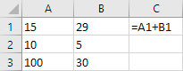  После копирования ячейки С1 в D1 формула примет вид  1) =А3+В3  2) =В1+С1  3) =А2+В2  4) =D1+C1  9) В ячейке A1 содержится формула =$D2+E$1. После перемещения значения ячейки А1 в ячейку В2 формула примет вид  1) =$D3+F$1  2) =$С2+А$1  3) =$C2+D$1  4) =$A2+D$1  10) Какую встроенную функцию необходимо внести в ячейку, чтобы найти максимальное значение в диапазоне ячеек с В3 по В21  1) =МАКС(с B3 по B21)  2) =МАКС(B3 - B21)  3) =МАКС(B3:B21)  4) =МАКС(B1:B21)  11) Как изменится формула =А2+B$2 при копировании из ячейки В3 в ячейку D4  1) =C3+B$3; 2) =C3+D$2; 3) =C4+B$2; 4) =C3+$B2  12) Дан фрагмент электронной таблицы. Определите значение, записанное в ячейке С2.  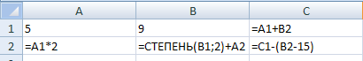  1)15 2) 21 3) 20 4)25  Пример задания: Выполнить в табличном процессоре. Дана последовательность значений некоторого признака: 14; 14; 25; 15; 12; 8; 18; 23; 14; 11; 18; 18; 12; 29; 16; 17; 13; 15; 20; 10; 17; 16; 18; 16; 14; 9; 15; 13; 20; 28; 9; 20. Выполните математическую обработку данных по следующей схеме:  - выполнить ранжирование признака и составить безинтервальный вариационный ряд распределения;  - составить равноинтервальный вариационный ряд, разбив всю вариацию на k интервалов. Число интервалов определяем по формуле Герберта Стёрджеса (Herbert Arthur Sturges): k= 1+3,322*lgN;  - построить гистограмму распределения;  - найти числовые характеристики выборочной совокупности: характеристики положения (выборочную среднюю, моду, медиану); характеристики рассеяния (выборочную дисперсию, среднеквадратическое отклонение);  - найти доверительный интервал для генеральной средней. Принять уровень значимости α = 0,05.
Владеть | Навыками математической обработки информации;  интерпретацией и адаптацией математических знаний для решения образовательных задач в соответствующей профессиональной области. Навыками обработки числовых данных с помощью формул и статистических функций в Microsoft Excel. | - В электронную таблицу занесли результаты тестирования учащихся по математике и физике. На рисунке приведены первые строки получившейся таблицы. Всего в электронную таблицу были занесены данные по 1000 учащимся. Порядок записей в таблице произвольный.  На основании данных, содержащихся в этой таблице, ответьте на вопросы.  - Чему равна наибольшая сумма баллов по двум предметам среди учащихся Майского района? Ответ на этот вопрос запишите в ячейку G1 таблицы.  - Сколько процентов от общего числа участников составили ученики Майского района? Ответ с точностью до одного знака после запятой запишите в ячейку G2 таблицы.  - Отфильтруйте таблицу по полю «Математика» > 70 баллов, скопируйте результаты в отдельную таблицу и постройте график, отражающий результаты тестирования школьников по математике.  - Отфильтруйте и скопируйте в отдельные таблицы данные тестирования школьников центрального и майского районов, найдите суммарный бал каждого учащегося по двум предметам. Постройте сравнительную гистограмму и сделайте вывод о качестве подготовки школьников в этих двух районах.
  Ученик | Район | Математика | Физика
  Иванов Владислав | Майский | 65 | 79
  Морев Борис | Заречный | 52 | 30
  Михин Николай | Маяк | 60 | 27
  Богданов Виктор | Центральный | 98 | 86

б) Порядок проведения промежуточной аттестации, показатели и критерии оценивания:
В качестве средств промежуточной аттестации используются диагностические тесты, проверяющие знания студентов по каждой теме курса. Для допуска к экзамену студент должен выполнить лабораторные работы и пройти тесты к каждому разделу.
Форма итогового контроля: экзамен, который включает два теоретических вопроса и одно практическое задание.

Критерии оценки экзамена (в соответствии с формируемыми компетенциями и планируемыми результатами обучения):
– на оценку «отлично» – студент должен показать высокий уровень знаний не только на уровне воспроизведения и объяснения информации, но и интеллектуальные навыки решения проблем и задач, нахождения уникальных ответов к проблемам, оценки и вынесения критических суждений;
– на оценку «хорошо» – студент должен показать знания не только на уровне воспроизведения и объяснения информации, но и интеллектуальные навыки решения проблем и задач, нахождения уникальных ответов к проблемам;
– на оценку «удовлетворительно» – студент должен показать знания на уровне воспроизведения и объяснения информации, интеллектуальные навыки решения простых задач;
– на оценку «неудовлетворительно» – студент не может показать знания на уровне воспроизведения и объяснения информации, не может показать интеллектуальные навыки решения простых задач.

8.Учебно-методическое и информационное обеспечение дисциплины
а) Основная литература:
- Основы математической обработки информации : учебник и практикум для вузов / Н. Л. Стефанова, Н. В. Кочуренко, В. И. Снегурова, О. В. Харитонова ; под общей редакцией Н. Л. Стефановой. — Москва : Издательство Юрайт, 2020. — 218 с. — (Высшее образование). — ISBN 978-5-534-01267-5. — Текст : электронный // ЭБС Юрайт [сайт]. — URL: https://urait.ru/bcode/450842 (дата обращения: 02.10.2020).
- Глотова, М. Ю. Математическая обработка информации : учебник и практикум для вузов / М. Ю. Глотова, Е. А. Самохвалова. — 3-е изд., испр. и доп. — Москва : Издательство Юрайт, 2020. — 301 с. — (Высшее образование). — ISBN 978-5-534-13622-7. — Текст : электронный // ЭБС Юрайт [сайт]. — URL: https://urait.ru/bcode/466129 (дата обращения: 02.10.2020).
б) Дополнительная литература:
- Журбенко, Л.Н. Математика в примерах и задачах [Электронный ресурс] : учеб. пособие / Л.Н. Журбенко, Г.А. Никонова, Н.В. Никонова, О.М. Дегтярева. - М.: ИНФРА-М, 2010. – 372 с. Режим доступа: http://znanium.com/catalog.php?bookinfo=209484
- Гусева Е. Н. Основы математической обработки информации: [электронный ресурс] учеб.-метод. пособие/ Е. Н. Гусева. – ФГБОУ ВО «Магнитогорский государственный технический университет им Г.И. Носова». –Электрон. Текстовые дан. (1,54 Мбайт). – Магнитогорск: ФГБОУ ВО «МГТУ им Г.И. Носова», 2018. – 87 с. – ISBN 978-5-9967-1166-6. – Режим доступа: http://catalog.inforeg.ru/Inet/GetEzineByID/317987

в) Методические указания
Курзаева, Л. В. Основы математической обработки информации / МГТУ. - Магнитогорск : МГТУ, 2016. - 1 электрон. опт. диск (CD-ROM).

г) Программное обеспечение и Интернет-ресурсы:
Программное обеспечение дисциплины включает:
Наименование ПО | № договора | Срок действия лицензии
MS Windows 7 | Д-1227 от 08.10.2018 | 11.10.2021
MS Office 2007 | № 135 от 17.09.2007 | бессрочно
7Zip | свободно распространяемое | бессрочно

Профессиональные базы данных и информационные справочные системы

1. Федеральное государственное бюджетное учреждение «Федеральный институт промышленной собственности». – Режим доступа: http://www1.fips.ru/., свободный доступ.
2. Национальная информационно-аналитическая система – Российский индекс научного цитирования (РИНЦ). – Режим доступа: https://elibrary.ru/project_risc.asp, регистрация по логину и паролю.
3. Поисковая система Академия Google (Google Scholar). – URL: https://scholar.google.ru/.
4. Информационная система - Единое окно доступа к информационным ресурсам. – URL: http://window.edu.ru/, свободный доступ.
5. Электронная база периодических изданий East View Information Services, ООО «ИВИС». Режим доступа: https://dlib.eastview.com/ вход по IP-адресам вуза, с внешней сети по логину и паролю.
6. Российская Государственная библиотека. Каталоги. Режим обращения: https://www.rsl.ru/ru/4readers/catalogues/ , свободный доступ.
7. Электронные ресурсы библиотеки МГТУ им. Г.И. Носова. Режим обращения: http://magtu.ru:8085/marcweb2/Default.asp (вход с внешней сети по логину и паролю)
8. Федеральный образовательный портал – Экономика. Социология. Менеджмент. Режим доступа: http://ecsocman.hse.ru/ , свободный доступ.
9. Университетская информационная система РОССИЯ. Режим доступа: https://uisrussia.msu.ru свободный доступ.
10. Международная наукометрическая реферативная и полнотекстовая база данных научных изданий «Web of science». Режим доступа: http://webofscience.com вход по IP-адресам вуза.
11. Международная реферативная и полнотекстовая справочная база данных научных изданий «Scopus». Режим доступа: http://scopus.com вход по IP-адресам вуза.
12. Международная база полнотекстовых журналов Springer Journals – Режим доступа: http://link.springer.com/ вход по IP-адресам вуза.
13. Международная коллекция научных протоколов по различным отраслям знаний Springer Protocols. - Режим доступа: http://www.springerprotocols.com/ вход по IP-адресам вуза.
14. Международная база научных материалов в области физических наук и инжиниринга SpringerMaterials – Режим доступа: http://materials.springer.com/ вход по IP-адресам вуза.
15. Международная база справочных изданий по всем отраслям знаний SpringerReference. – Режим доступа: http://www.springer.com/references вход по IP-адресам вуза.
16. Международная реферативная база данных по чистой и прикладной математике zbMATH. – Режим доступа: http://zbmath.org/ вход по IP-адресам вуза.
17. Международная реферативная и полнотекстовая справочная база данных научных изданий «Springer Nature». – Режим доступа: https://www.nature.com/siteindex
18. Архив научных журналов «Национальный электронно-информационный концорциум» (НП НЭИКОН). – Режим доступа: https://archive.neicon.ru/xmlui/ , вход по IP-адресам вуза.

Название курса | Ссылка
Поисковая система Академия Google (Google Scholar) | URL: https://scholar.google.ru/
Информационная система - Единое окно доступа к информационным ресурсам | URL: http://window.edu.ru/
Международная справочная система «Полпред» polpred.com отрасль «Образование, наука» | URL: http://education.polpred.com/

9. Материально-техническое обеспечение дисциплины
Тип и название аудитории | Оснащение аудитории
Лекционная аудитория 116М | Мультимедийные средства хранения, передачи и представления информации
Компьютерные классы: 210, 302, 303, 310, 311 | Персональные компьютеры с выходом в Интернет и с доступом в электронную информационно-образовательную среду университета; Widows; MS Office, Mathcad
Аудитории для самостоятельной работы: 210, 302, 303, 310, 311 | Персональные компьютеры с выходом в Интернет и с доступом в электронную информационно-образовательную среду университета; Widows; MS Office, Mathcad
Аудитории для групповых и индивидуальных консультаций, текущего контроля и промежуточной аттестации: 210, | Персональные компьютеры с выходом в Интернет и с доступом в электронную информационно-образовательную среду университета; Widows; MS Office, Mathcad
Аудитория для хранения и профилактического обслуживания учебного оборудования № 211 | Мебель для хранения и обслуживания оборудования (шкафы, столы), учебно-методические материалы, компьютеры, ноутбуки, принтеры.

